6. ОДНОМЕРНЫЕ МАССИВЫ (ВЕКТОРЫ )
6.24. Даны векторы A(n) и B(n). Построить :
6.24.1. вектор C(n), для которого
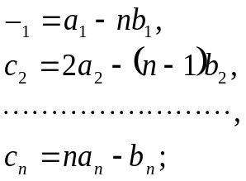
6.24.2. вектор C(n), для которого
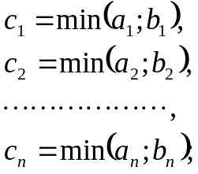
6.24.3. вектор C(n), для которого
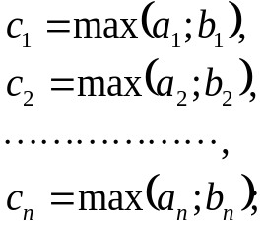
6.24.4. вектор C(n), для которого
